Тип 1:

Определить основные характеристики стационарного информационного потока с гиперэкспоненциальным распределением по известным параметрам распределения: = 0.2: =0.01 с.
M_{τ}=0.01с, φ=0.2
Рассчитаем 4 основные характеристики:
Математическое ожидание M_{τ}=0.01.
Интенсивность потока λ=1/ M_{τ} = 1/0.01=100. λ = α
Дисперсия D_{τ} = 1/α²(1+(1-2*φ)²/(2*φ(1- φ)) для гиперэкспоненциального потока. D_{τ} = 1/10000*(1+(1-2*0.2)²/(2*0.2(1- 0.2))=0,0002125
Коэффициент вариации потока
g= (1+(1-2*φ)²/(2*φ(1- φ)) = (1+(1-2*0.2)²/(2*0.2(1- 0.2))=2.125

Определить основные характеристики стационарного информационного потока с распределением Эрланга пятого порядка по известным параметрам распределения: = 0.002 с.
M_{τ}=0.002 с, K=5
Рассчитаем 4 основные характеристики потока:
Математическое ожидание M_{τ}=0.002.
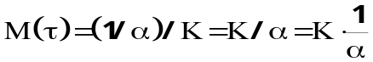
Интенсивность потока λ=1/ M_{τ} = 1/0.002=500. λ = α/K, тогда α=λ*K =2500.
Дисперсия D_{τ} = K/α² для потока Эрланга.
D_{τ} = 5/6250000=0,0000008
Коэффициент вариации потока
g= D_{τ}/M_{τ}²=K*α²/ (K²*α²)= 1/K = 1/5 =0.2

Определитъ основные характеристики стационарного информационного потока с равномерным распределением по известным параметрам распределения: = 50 1/с.
λ=50 1/с
Математическое ожидание M_{τ}=1/ λ= 1/50 = 0,02 с
Интенсивность потока λ=b/2=50 1/с. Тогда b=100.
Дисперсия для потока с равномерным распределением. 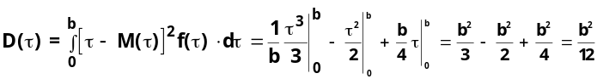
D_{τ} =10000/12=833.333
Коэффициент вариации потока
g= D_{τ}/M_{τ}²=b²*4/ (12*b²) = 1/3

. Определить основные характеристики стационарного информационного потока с экспоненциальным распределением по известным параметрам распределения:
M_{τ}=0,005с
F(τ)=1-e^{-ατ}
Рассчитаем 4 основные характеристики потока:
Математическое ожидание M_{τ}=1/ λ =0,005 с
Интенсивность потока λ=1/ M_{τ} = 1/0,005 = 200 1/с. λ = α Тогда α=200.
Дисперсия для экспоненциального потока. 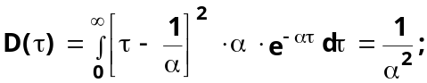
D_{τ} =1/40000=0,000025
Коэффициент вариации потока
g= D_{τ}/M_{τ}²= (1/α²)/(1*α²)= 1

Определить основные характеристики стационарного информационного потока с вырожденным распределением по известным параметрам распределения:
λ =400 1/с
1) Математическое ожидание M_{τ}=1/ λ =a = 0,0025 с
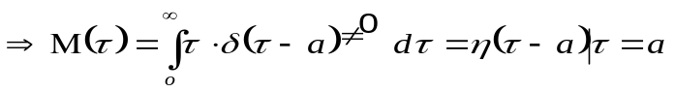
2) Интенсивность потока λ=1/ a = 400 1/с.
3) Дисперсия для экспоненциального потока.
D_{τ} = 0
4) Коэффициент вариации потока
g= 0
Это поток обыкновенных синхронизирующих импульсов с периодом а и частотой 1/a.
Такие модели потока в общем случае используется в крайних случаях, когда не подходит ни одна другая модель. Но вырожденные потоки применяются довольно часто.

Определить основные характеристики стационарного информационного потока с гиперэкспоненциальным распределением по известным параметрам распределения:
λ =200 1/c, φ=0.1
Рассчитаем 4 основные характеристики:
Математическое ожидание M_{τ}=1/ λ = 1/200 = 0.005.
Интенсивность потока λ=1/ M_{τ} = 200. λ = α
Дисперсия D_{τ} = 1/α²(1+(1-2*φ)²/(2*φ(1- φ)) для гиперэкспоненциального потока. D_{τ} = 1/40000*(1+(1-2*0.1)²/(2*0.1(1- 0.1))=0.000113889
Коэффициент вариации потока
g= (1+(1-2*φ)²/(2*φ(1- φ)) = (1+(1-2*0.1)²/(2*0.1(1- 0.1))=4.555

Определить основные характеристики стационарного информационного потока с вырожденным распределением по известным параметрам распределения: λ =250 1/с.
1) Математическое ожидание M_{τ}=1/ λ =a = 0,004 с
2) Интенсивность потока λ=1/ a = 250 1/с.
3) Дисперсия для экспоненциального потока.
D_{τ} = 0
4) Коэффициент вариации потока
g= 0
Это поток обыкновенных синхронизирующих импульсов с периодом а и частотой 1/a.
Такие модели потока в общем случае используется в крайних случаях, когда не подходит ни одна другая модель. Но вырожденные потоки применяются довольно часто

Тип 2:

Тип 3:

Определить основные характеристики марковской или лолумарковской моделей FIFO-системы по заданным параметрам входного и выходного информационных потоков: = 0.92, = 50 1/с; = 2.
Так как g=2, то рассматривать будем для полумарковских моделей FIFO системы.
Найдем основные характеристики:
N_{s} – среднее количество запросов в системе. N_{s} = ρ+ρ ²(1+g)/(2*(1- ρ))= 0.92+0.92²(1+2)/(2*(1- 0.92))= 16.79, ρ= λ/ μ, тогда μ=54,348
T_{s} – среднее время пребывания заявок в системе. T_{s} = 1/μ+ρ(1+g)/(2*μ*(1- ρ))= 1/54,348+0.92(1+2)/(2*54,348*(1- 0.92))=0,3358
T_{w} – время ожидания системы. T_{w}(t_{s})= t_{s} + T_{Q} = t_{s} + ρ(1+g)/(2*μ*(1- ρ)) = t_{s} + +0.92(1+2)/(2*54,348*(1- 0.92))= t_{s} + 0.3174

Определить основные характеристики марковской или полумарковской моделей FIFO-системы по заданным параметрам входного и выходного информационных потоков: λ =150 1/с, T_{сред}=0.005 с, g=4.

Так как g=4, то рассматривать будем для полумарковских моделей FIFO системы.
Найдем основные характеристики:
N_{s} – среднее количество запросов в системе. ρ= λ/ μ, μ =1/ T_{сред} тогда μ=200, ρ= 0,75. N_{s} = ρ+ρ ²(1+g)/(2*(1- ρ))= 0.75+0.75²(1+4)/(2*(1- 0.75))= 4.125,
T_{s} – среднее время пребывания заявок в системе. T_{s} = 1/μ+ρ(1+g)/(2*μ*(1- ρ))= 1/200+0.75(1+4)/(2*200*(1- 0.75))=0,0425
T_{w} – время ожидания системы. T_{w}(t_{s})= t_{s} + T_{Q} = t_{s} + ρ(1+g)/(2*μ*(1- ρ)) = t_{s} + +0.75(1+4)/(2*200*(1- 0.75))= t_{s} + 0.0375

Тип 4:

